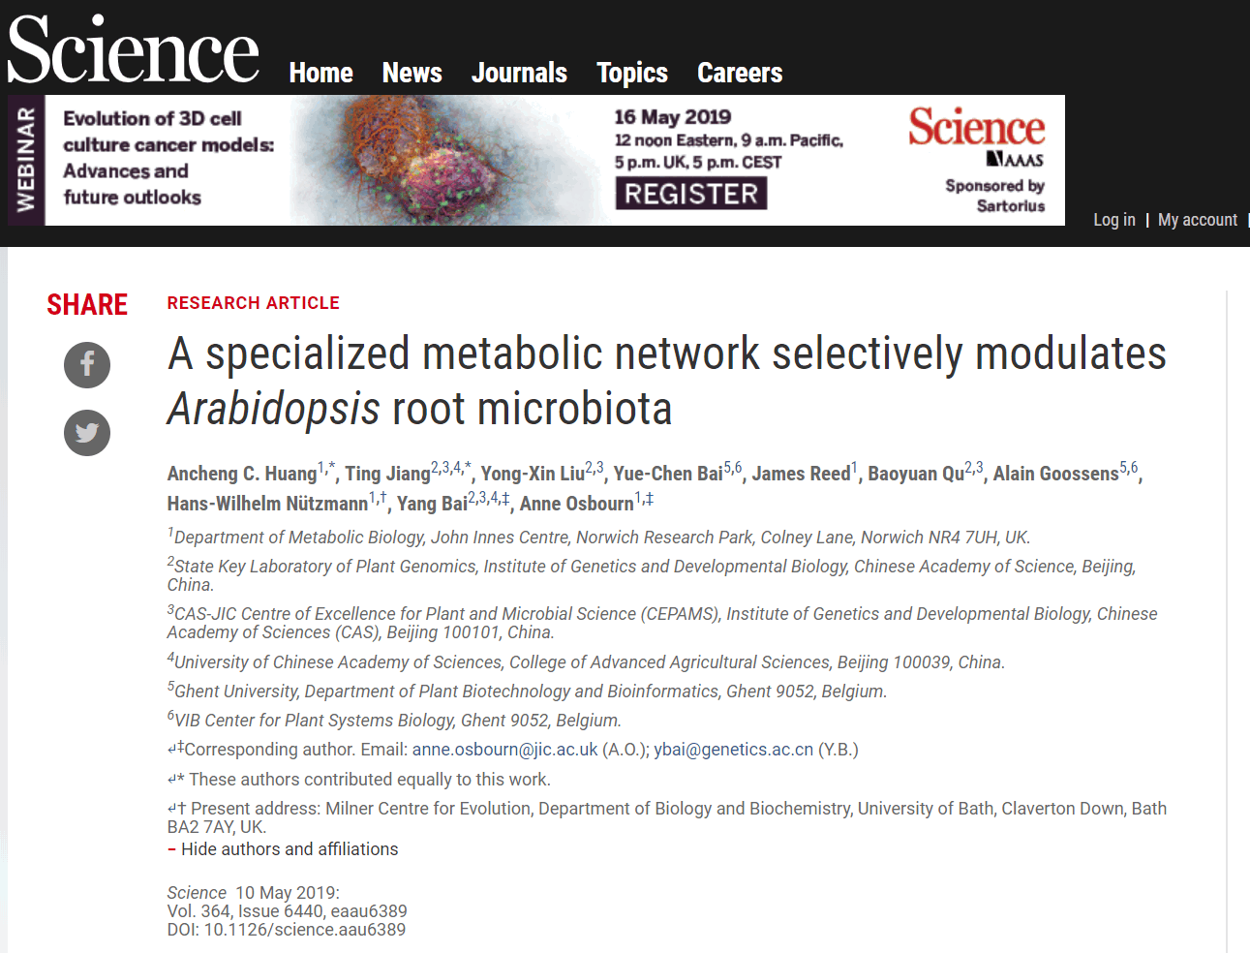

**中科院遗传发育所与John Innes Centre合作揭示拟南芥三萜化合物对植物根系微生物组的调控规律**

植物不可移动，但在自然土壤中进化出了强大的适应能力，在根系招募大量种属特异的且种类繁多的微生物（根系微生物组）。这些微生物参与植物吸收营养、抵抗疾病和非生物胁迫等重要生理过程。植物调控根系微生物组的机制对植物生长和健康非常重要，也是根系微生物组领域的研究热点。植物将20 ~ 30%光合作用产物在根系合成化合物，是为了防御病原菌或资源浪费吗？这些化合物是否参与植物与根系微生物的互作过程，是否直接调控特异种类的根系微生物？这些问题一直没有明确的答案。

中国科学院遗传与发育生物学研究、中国科学院-英国约翰英纳斯中心植物和微生物科学联合研究中心(CEPAMS)白洋课题组与John Innes Centre的Anne Osbourn课题组合作在***Science***上发表文章，揭示了拟南芥三萜类化合物对根系微生物组的调控规律。该工作系统地解析了拟南芥中形成基因簇的三萜合成遗传网络。该网络的关键基因在植物根系特异表达，并具有潜力合成50多种未知的根系化合物（目前能稳定检测到的根系化合物大约300种）。与不能合成三萜的水稻和小麦相比，52%拟南芥特异的根系微生物组被三萜合成基因显著调控。通过分离培养的细菌资源库与纯化/合成的单种或混合化合物共培养，发现三萜化合物直接调控特异的根系细菌种类。同时根系细菌可以特异性修饰和利用拟南芥三萜化合物。该研究为利用植物天然化合物促进根系益生菌在绿色农业中的应用提供了理论依据。

上述结果最初以Report形式投稿到***Science***杂志，编辑部和五位审稿人都对本工作给予了高度评价，认为非常出色且有重大科学意义。应编辑要求扩展为Research Article，于5月10在线发表于***Science***杂志(doi: 10.1126/science.aau6389)。Anne Osbourn组博士后黄安诚和白洋组博士研究生姜婷为共同第一作者，中国科学院遗传与发育生物学研究所、中国科学院-英国约翰英纳斯中心CEPAMS白洋研究员和John Innes Centre的Anne Osbourn教授为共同通讯作者。白洋组工程师刘永鑫、助理研究员曲宝原参与了本项目。该研究得到了中国科学院战略性先导科技专项、前沿科学重点研究项目，国家自然科学基金委国际合作研究与交流项目和中国科学院微生物组项目支持。

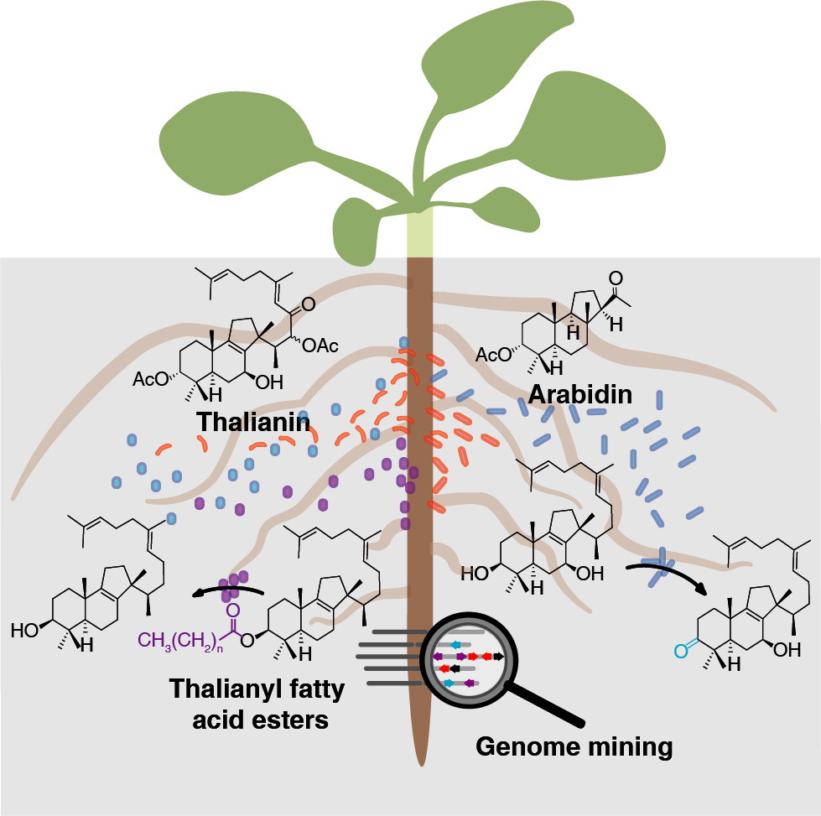

**拟南芥三萜化合物特异调控根系微生物组**

Ancheng C. Huang#, Ting Jiang#, Yong-Xin Liu, Yue-Chen Bai, James Reed, Baoyuan Qu, Alain Goossens, Hans-Wilhelm Nützmann, Yang Bai*, Anne Osbourn*. (2019). A specialized metabolic network selectively modulates Arabidopsis root microbiota. ***Science***. doi: <https://doi.org/10.1126/science.aau6389>